

発行日：令和６年４月２３日（火）

発行者：いたがき　あや

青森県総合学校教育センター

教育相談課　研究員

あんしん通信

「あんしんたいむ①」～聞き方名人への道～

今日は1回目のあんしんたいむの時間でした。担任の先生ではない人がみんなの前にいて、少し緊張した表情でしたが、日直さんの元気なあいさつのおかげでお互いに笑顔でスタートすることができました。今日の内容はこれからはじまる「あんしんたいむ」ってなんだろう？そして、真剣に話を聞いてくれたおかげで時間が余ったので、雰囲気を感じ取ってもらうために話の聞き方を使ってゲームにも挑戦してもらいました。

はじめに自己紹介クイズをして緊張をほぐしてもらいました。意外と難しかったようです。

上手な話の聞き方はどちらでしょう？

二つの聞き方を比べました。

部屋の中に立っている女性

中程度の精度で自動的に生成された説明テーブルに座っている子供たち

レストランのテーブルに座っている子供たち

「指令ゲーム」に挑戦してもらいました。

もう一回やりたいとリクエストもありました。最後にはアンケートに協力してもらいました。

テーブルの周りに集まっている子供たち

中程度の精度で自動的に生成された説明テーブルを囲んでいる人達

椅子に座っている人たち

机の上の鉛筆や消しゴムの置き方、姿勢など２組さんの決まりやルールがあるようで、きちんと切り替えができていたことに驚きました。元気がいっぱいで反応もよく、楽しく活動することができました。

最後まで笑顔で参加してくれる人が多くとてもうれしかったです。

アンケート



今日の

ワンポイント

話を聞く・聞いてもらうということ

○お子さんの活動の様子が伝わりましたか。



伝わった　５　４　３　２　１　伝わらなかった

○お子さんは聞き方名人何段ですか。

「人の話を聞く」はお家の方が求める力の一つです。今回は、２つの話の聞き方を比べることで、上手な聞き方をイメージしてもえるようにしました。そして、実際に自分の話を聞いてもらう活動をしました。上手な聞き方を知ることも大切ですが、真剣に聞いてもらえた喜びや聞いてもらえなかったときの気持ちを体験することで、それぞれに感じるものがあったようです。

名人　　　５　４　３　２　１　特待生



次回は５月１日（水）です。あんしんファイルは、４月３０日（火）までに学校に持たせてください。

次回は５月１日（水）です。あんしんファイルは４月３０日（火）までに学校に持たせてください。

やってみよう、話してみよう

問題

上手な話の聞き方、□に入る言葉はなんでしょう？

お子さんに助けてもらってくださいね。覚えていたら褒めてあげてください。

１つでも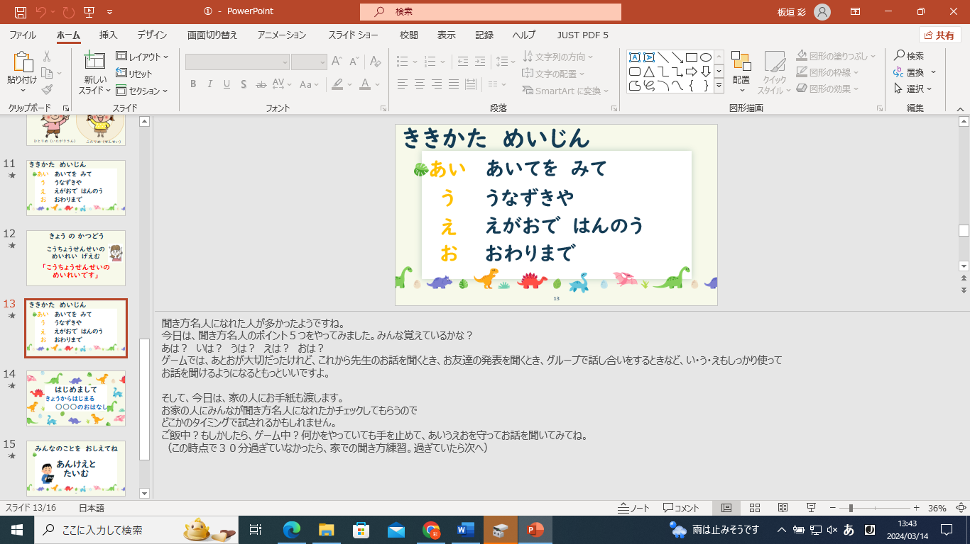覚えていたらすごいです。

チャレンジ

　○お子さんにお話を聞いてもらいましょう。　例）お家の人が食べたお昼ご飯のこと、小学校時代

○話し終わったら　　　　　　　　　　　　　　　に楽しみにしていたことなど

　　　「一生懸命聞いてくれてうれしかったよ。」「お話の聞き方上手だね」

　　　　と、お家の人が感じたうれしかった気持ちを伝えてあげてください。

感想・ご意見自由記述欄